Advanced Networking, Lab 4
OPSF met IPv4 en IPv6
Topologie

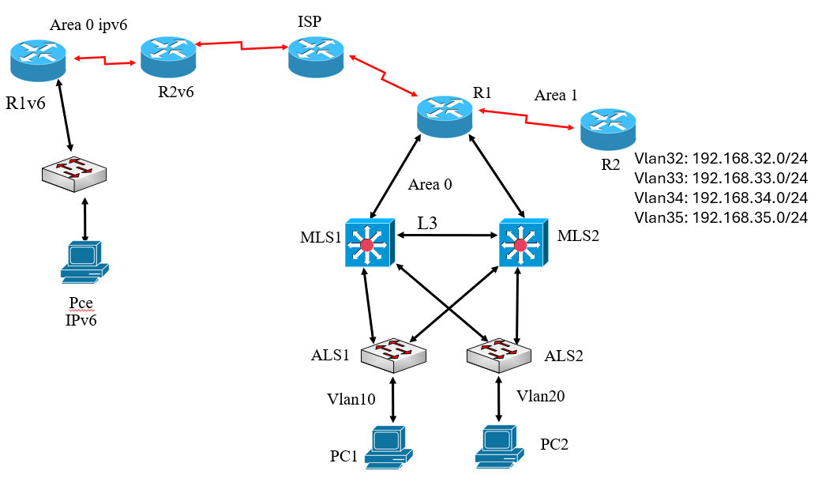

Leerdoelen
OSPF configureren in IPv4 en IPv6.

Achtergrond / Scenario
In dit lab ga je OSPF instellen. Maak hierbij gebruik van Packet Tracer omdat in het lab niet voldoende routers beschikbaar zijn.

Instructies
- Maak een ip plan.
- Configureer OSPF (IPv4) op R1, R2 en MLSen. Er zijn 2 ipv4 OSPF area's, let daar op.
- Zorg op R1 voor een default route naar/van de ISP. Redistribueer deze in OSPF.
- Toon de routing table op de MLS, hier moet nu de default route staan
- Zorg voor authenticatie tussen R1 en R2.
- Adverteer de Vlan32-35 als een summary route op de ABR (dus 4 loopbacks op R2).
- Toon het verschil tussen stub en totally stubby voor area 1.
- Zorg dat PC1 en P2 elkaar kunnen pingen. De PCs moeten ook de loopbacks op R2 kunnen pingen.
- Geef de routers ISP, R1v6 en R2v6 een IPv6 adres (gebruik ev. autoconfig)
- Geef PCe een IPv6 adres
- Zorg voor een OSPFv3 peering tussen R1v6 en R2v6
- Zorg dat je kunt pingen tussen PCe en de ISP via IPv6
- Optioneel: zorg dat je kunt pingen tussen PC1 en Pce. Gebruik bijv. NAT-PT:
https://www.cisco.com/c/en/us/support/docs/ip/network-address-translation-nat/113275-nat-ptv6.html

Afronding
Laat het werk door de labdocent aftekenen.

